Garážová vrata mají ladit se vzhledem domu
Chystáme-li výměnu garážových vrat nebo právě stavíme novou garáž, zaměříme se kromě jednotlivých typů vrat a technického vybavení i na jejich vzhled. Garážová vrata jsou díky své velikosti nepřehlédnutelným prvkem domu, proto by měla ladit nejen se stylem domu, ale i s barvou oken, střešní krytiny, okapů i fasády.
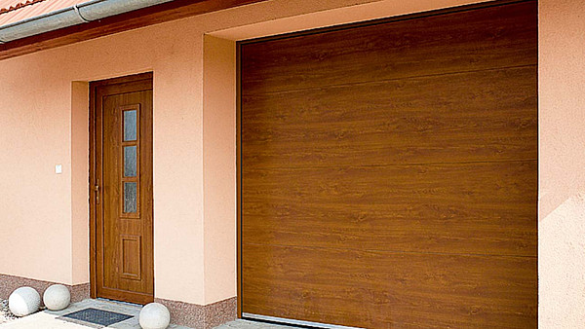
Cena sekčních vrat Evo (patentově chráněná technologie výměny starých vrat za nová bez nutnosti bourání) včetně pohonu a dálkového ovládání, je od 22 900 Kč.
FOTO: TRIDO
Nic nezkazíme neutrální barvou kovu nebo bílou. Obě jsou moderní, stylové i nadčasové. Výhodou garážových vrat je široká nabídka dřevěných dekorů, přirozený vzhled materiálu a výrazná kresba struktury dřeva.
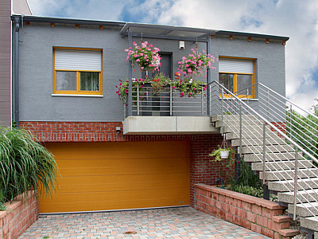
Za sekční, nadstandardně velká, garážová vrata se středovým prolisem v dekoru dřeva Oregon a rozměru 3500x2100mm zaplatíme od 32 000 Kč včetně motorového dálkového ovládání a ovladače.
FOTO: LOMAX
Stále oblíbenější je povrstvení plastovou fólií věrně napodobující dřevo. Spojuje přednosti ocelových vrat, jako je odolnost vůči povětrnostním vlivům nebo nenáročnost na údržbu, s atraktivním přírodním vzhledem. Výhodou této povrchové úpravy je také vysoká stabilita barev, díky níž budou vrata skvěle vypadat i při dlouhodobém používání. Životnost a stálost barvy je dlouhá také díky UV filtru.
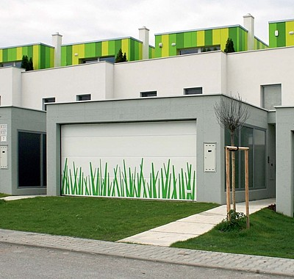
Sekční vrata model Futur (17 000 Kč včetně automatického pohonu), izolace polyuretan, výroba na míru bez příplatku. Potisk je na přání zákazníka. Na www.olymps-door.cz si lze vyhledat speciální aplikaci a dveře si navrhnout.
FOTO: OLYMPS DOOR
Budeme-li vybírat barvu vrat podle fasády, dáme přednost tmavšímu odstínu, chceme-li je zvýraznit. Vzhled a design vrat ovlivníme také volbou jemného nebo hrubého prolisu. Kombinovat jde jakýkoli dekor s různými prolisy a nerezovými doplňky.
Typy garážových vrat
Všechny typy garážových vrat mají své opodstatnění. V garážích, kde chceme ušetřit místo, se osvědčila vrata sekční nebo rolovací. Výklopná vrata, která tvoří jedno pevné křídlo, zbytečně zabírají při otevírání hodně místa uvnitř i vně garáže a křídlová vrata jsou již několik let na ústupu.
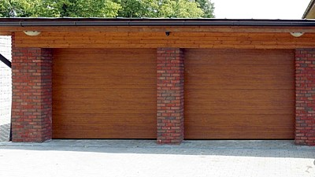
Díky nové příznivé ceně sekčních garážových vrat z řady Economy se dají pořídit nová kvalitní garážová vrata na míru včetně pohonu a dálkového ovládání od 16 900 Kč.
FOTO: TRIDO

Sekční vrata
Představují standard a spojují nejlepší vlastnosti různých typů vrat. V garáži zabírají místo jen pod stropem, proto lze využít celý prostor garáže. Výhodou jsou neomezené možnosti barevného provedení a minimální hlučnost. Vrata s pohonem na dálkové ovládání se rychleji, bezpečněji a pohodlněji otevírají. Hodí se pro rychlou výměnu starých křídlových nebo výklopných vrat, kdy nemusíme bourat zárubně, nosný rám vodicích kolejnic se osadí zvenku tak, aby zárubeň z exteriéru opticky překrýval (např. vrata TRIDO Evo).
Křídlo garážových vrat se skládá z několika sekcí, které zaručují výborné tepelně izolační vlastnosti. Spoje mezi sekcemi jsou speciálně tvarované tak, aby v provozu nedošlo k úrazu. Sekce jezdí v kolejnici na kladkách s kuličkovými ložisky. Vrata navíc nadlehčuje pružina, takže ani ruční ovládání nevyžaduje velkou námahu. Vrata mají tichý chod, vysokou spolehlivost a dlouhou životnost. Do vrat lze zabudovat i vstupní dveře.
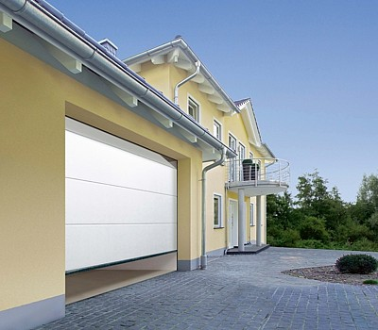
Dvoustěnná sekční vrata s povrchem Micrograin v šesti různých barvách lze koupit již za 23 950 Kč vč. pohonu, DPH a montáže.
FOTO: HÖRMANN
Vrata se otvírají svisle nahoru, čímž získáme více místa v garáži a před garáží a máme celý průjezd volný. Sekční vrata se hodí do všech otvorů, pravoúhlých i zkosených, s kruhovou výsečí nebo kruhovým obloukem. Proto se ideálně hodí i pro dodatečnou modernizaci.

Posuvná vrata
Vycházejí konstrukčně ze sekčních vrat, ale otevíráním do boku se liší od všech ostatních typů. Vrata lze částečně otevřít pro průchod osob. V garáži zabírají místo jen podél stěn, takže se dá využít celý prostor garáže. Další výhodou je i neomezené barevné provedení. Ve spojení s pohonem na dálkové ovládání je otevírání bezpečné, rychlé a pohodlné. Vrata mají dlouhou životnost, jsou univerzální, otevírají se podél vnitřní boční stěny a jsou vhodná jak pro novostavby, tak i pro výměnu stávajících vrat pro jedno garážové stání i pro dvojgaráž. Dovolují plný a nezúžený průjezd garážovým otvorem, pohon s dálkovým ovládáním lze namontovat dodatečně.
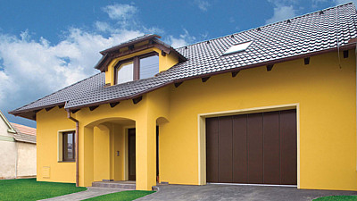
Sekční posuvná vrata do boku PRAKTIK (od 38 000 Kč včetně motorového dálkového ovládání a ovladače) o rozměru 3600x2200 mm v provedení bez prolisu v dekoru dřeva Bahenní dub. Mají vynikající tepelné vlastnosti.
FOTO: LOMAX
Nevýhodou je nutnost nadpraží, vrata se montují zevnitř, a proto je vždy vidět celé ostění, mají horší tepelně izolační vlastnosti mezi podlahou a vratovým křídlem, rám vrat je ve spodní části a utěsnění zajišťuje těsnicí kartáč na spodní části sekcí.

Rolovací vrata
Lze je namontovat na jakýkoli otvor. Při jejich montáži je prvořadá úspora místa. Jsou kompletně z hliníku, proto nikdy nezkorodují. Ve spojení s pohonem na dálkové ovládání je otevírání vrat rychlejší, pohodlnější a bezpečnější.
Jsou vhodná pro dodatečnou montáž. Vyznačují se jednoduchým, estetickým provedením, svým konstrukčním a technickým řešením nezabírají uvnitř garáže téměř žádný prostor. Lze je nainstalovat bez stavebních úprav do již postavené garáže. Ovládají se navíjecí pružinou nebo elektropohonem. Vrata je nutné osadit protipádovou brzdou!

Výklopná vrata
Mají moderní, bytelnou a trvanlivou konstrukci garantující komfort a bezpečnost používání. Výhodou je příznivá cena i možnost výroby na míru. Výklopná vrata mají minimální hlučnost a zabírají pouze místo pod stropem, takže lze využít celý prostor garáže. Dají se vybavit pohonem na dálkové ovládání.
K dalším kladům výklopných vrat patří spolehlivost, dlouhá životnost, možnost zabudování vchodových dveří přímo v křídle vrat, univerzálnost vrat pro novostavby i pro dodatečnou montáž. Při montáži vrat do otvoru je nevýhodou zúžený průjezd garážovým otvorem a je vždy vidět celé ostění.
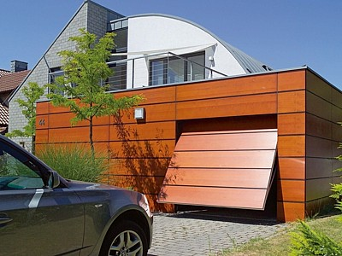
Výklopná vrata Berry je možné přizpůsobit fasádě s tím, že fasádní prvky si zákazník dodává sám.
FOTO: HÖRMANN
Při nízkých výškách garáže může překážet vodicí dráha vrat, u garáže navazující na chodník mohou být ohroženi chodci z důvodů částečného otevírání křídla před otvor. V porovnání se sekčními vraty mají horší, ale stále dostatečné tepelně izolační vlastnosti a utěsnění po celém obvodu vrat.

Křídlová vrata
Jsou již na ústupu. K jejich vlastnostem patří bezpečná konstrukce a minimální hlučnost, nezabírají žádný prostor. Pro rychlejší, pohodlnější a bezpečnější manipulaci s vraty slouží speciální nástavec s pohonem na dálkové ovládání. Vrata se vyrábějí přesně na míru. Kvůli omezeným přepravním možnostem nemůže jeden z rozměrů (šířka nebo výška vrat) přesahovat 300 cm. Maximální možná výrobní šířka vrat je 400 cm.
Křídlová vrata jsou provozně spolehlivá, mají dlouhou životnost, vždy zajištěnou možnost otevření vrat při výpadku elektřiny. Vrata nepotřebují žádné nadpraží, lze k nim dodat vedlejší vchodové dveře ve stejné barvě a designu jako vrata i přímo do křídla vrat.
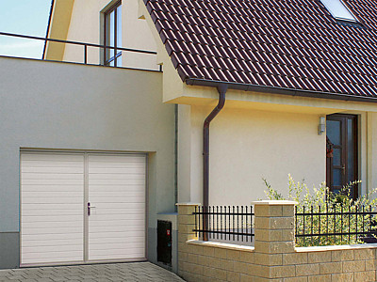
Dvoukřídlá vrata model Klasik (21 000 Kč), izolace polyuretan, výroba na míru bez příplatku. Výhodou je rychlý vstup. Hodí se tam, kde nelze použít sekční vrata.
FOTO: OLYMPS DOOR
V neprospěch křídlových vrat hovoří možné poškození vozidla nárazem křídla při silném větru, nedostatečné zajištění křídla proti samovolnému pohybu, ohrožení chodců u garáže navazující přímo na chodník, nelze je montovat u garáží se sjezdem pod úroveň okolního terénu.

